Министерство науки и высшего образования Российской Федерации

Федеральное государственное бюджетное образовательное учреждение

высшего образования

ТОМСКИЙ ГОСУДАРСТВЕННЫЙ УНИВЕРСИТЕТ

СИСТЕМ УПРАВЛЕНИЯ И РАДИОЭЛЕКТРОНИКИ (ТУСУР)

Кафедра компьютерных систем в управлении и проектировании (КСУП)

ОТЧЕТ

К лабораторной работе №1 (Развертка внутренней инфраструктуры разработки)

по дисциплине «Системное программное обеспечение»

Выполнил студент

группы 538:

________Маматкулов Ф.С.

Проверил

доцент кафедры КСУП:

________ Коцубинский В.П.

Дата: «___»________2020 г.

Томск 2020

**Оглавление**

1 Введение 3

Цель работы: 3

Задачи: 3

2 Основная часть 4

3 Заключение 5

# **1 Введение**

## Цель работы:

изучить пакет программ, используемых при разработке десктоп-приложений и получить умения их развертки на рабочей машине.

## Задачи:

1. Ознакомиться с перечнем программ, используемых при разработке десктоп-приложений.

2. Установить требуемые приложения.

3. Изучить принцип работы с системами версионного контроля и модели ветвления при командной и индивидуальной разработке.

4. Создать репозиторий проекта.

5. Создать решение в репозитории.

# **2 Основная часть**

Согласно методическому пособию были выполнены все пункты задания. Ниже на рисунках 1 и 2 показаны результаты проделанной работы.

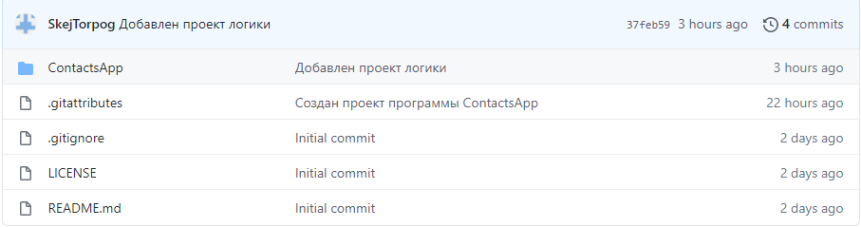

Рисунок 1 – Структура файлов репозитория в ветке develop

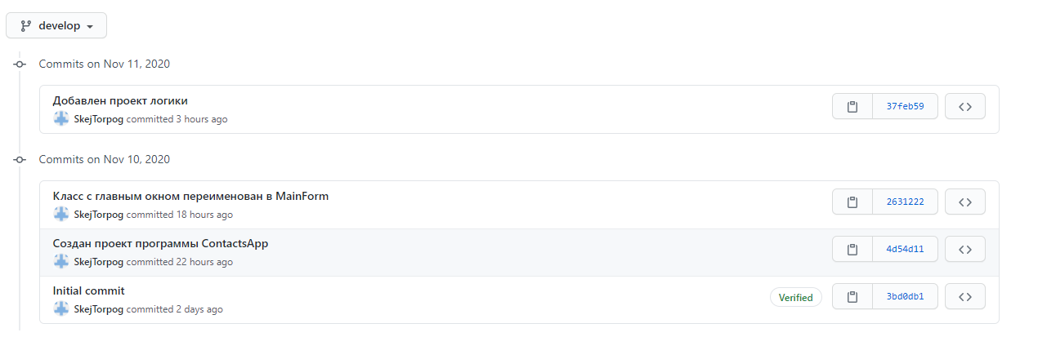

Рисунок 2 – Текущая история коммитов ветки develop

# **3 Заключение**

В ходе данной лабораторной работы были скачаны и установлены приложения, необходимые при разработке декстоп-приложений, изучены принципы работы с ситемами версионного контроля и моделей ветвления при командной и индивидуальной разработке. Также были созданы репозиторий проекта и решение в репозитории.